МБОУ «Ишхой-Юртовская СШ»
Гудермесского муниципального района ЧР»
Справка
В рамках реализации протокольного поручения Главы ЧР Р.А. Кадырова № 01-39 от 10.08.2015г. года о Единой Концепции по духовно – нравственному воспитанию и развитию подрастающего поколения, за апрель месяц 2017 года.
о проведении семинар по профилактике наркомании, алкоголизма и табакокурения.
В рамках реализации Единой Концепции по духовно – нравственному воспитанию и
развитию подрастающего поколения, с целью формирования негативного отношения к асоциальным проявлениям в молодёжной среде 05.05.2018 года, среди учащихся 7 – 11 классов были проведены беседы: «Профилактика наркомании среди молодежи»
Наркомания - зависимость человека от различных веществ, вызывающих состояние эйфории:
— приподнятое настроение,
— состояние удовольствия.
Это состояние не соответствует реальным обстоятельствам и приводит к разрушению психического и физического здоровья.
Даже однократное употребление наркотиков может привести к психологической зависимости, которая остается на всю жизнь.
Хорошо известно, что ислам запрещает потребление наркотиков и алкоголя.
Всевышний сказал:
يَا أَيُّهَا الَّذِينَ آمَنُوا إِنَّمَا الْخَمْرُ وَالْمَيْسِرُ وَالْأَنصَابُ وَالْأَزْلَامُ رِجْسٌ مِّنْ عَمَلِ الشَّيْطَانِ فَاجْتَنِبُوهُ لَعَلَّكُمْ تُفْلِحُونَ ﴿٩٠
«О, верующие, спиртные напитки, азартные игры, камни - идолы, гадальные средства являются нечистью шайтана. Держитесь подальше от них, и вы обретете спасение» (Сура «Маида», аят 90).
На встречу с учащимися были приглашены имам мечети с.
Трезвость — это естественное, единственно разумное состояние личности, семьи, общества — полная свобода от зависимости на употребление алкоголя, табака и других наркотиков. Трезвость — норма жизни, счастливая семья, здоровое общество и самое главное довольство Всевышнего Аллаха!

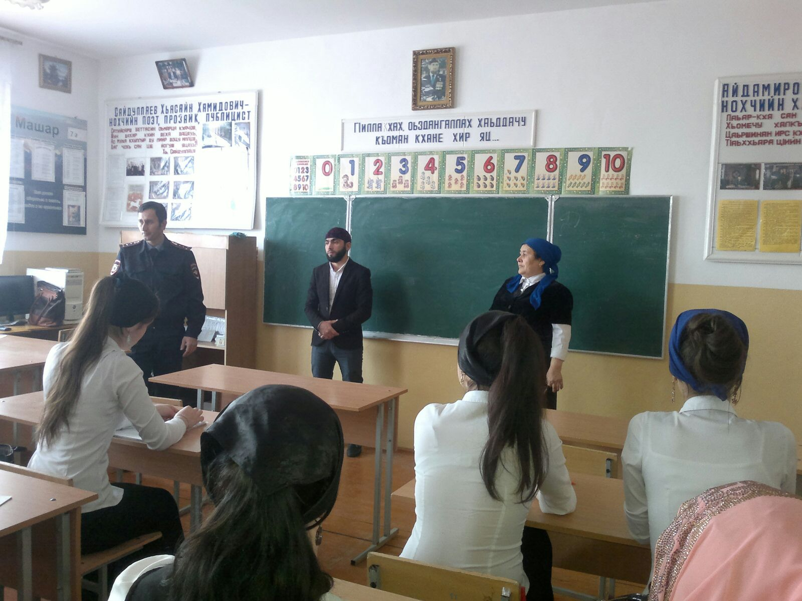

Педагог – организатор по ДНВ и Р: Байтукаев Т.А.

